Итоговый тест:
1. Найдите значение выражения 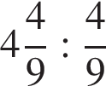.
2. Найдите значение выражения 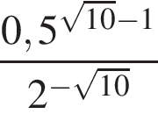.
3. Цена на электрический чайник была повышена на 16% и составила 3480 рублей. Сколько рублей стоил чайник до повышения цены?

4. Площадь параллелограмма 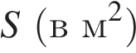 можно вычислить по формуле 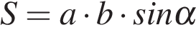, где 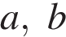 — стороны параллелограмма (в метрах). Пользуясь этой формулой, найдите площадь параллелограмма, если его стороны 10 м и 12 м и 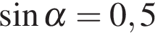.
5. Найдите значение выражения 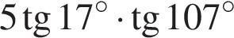.
6. Поступивший в продажу в апреле мобильный телефон стоил 2800 рублей. В мае он стал стоить 1820 рублей. На сколько процентов снизилась цена мобильного телефона в период с апреля по май?
7. Найдите корень уравнения
8.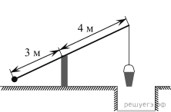
На рисунке изображён колодец с «журавлём». Короткое плечо имеет длину 3 м, а длинное плечо — 4 м. На сколько метров опустится конец длинного плеча, когда конец короткого поднимется на 1,5 м?
9. Установите соответствие между величинами и их возможными значениями:
ВЕЛИЧИНЫ |  | ВОЗМОЖНЫЕ ЗНАЧЕНИЯ
А) скорость движения автомобиля  Б) скорость движения пешехода  В) скорость движения улитки  Г) скорость звука в воздушной среде |  | 1) 0,5 м/мин  2) 60 км/час  3) 330 м/сек  4) 4 км/час

Запишите в ответ цифры, расположив их в порядке, соответствующем буквам:
А | Б | В | Г
10. Конкурс исполнителей проводится в 5 дней. Всего заявлено 80 выступлений — по одному от каждой страны. В первый день 8 выступлений, остальные распределены поровну между оставшимися днями. Порядок выступлений определяется жеребьёвкой. Какова вероятность, что выступление представителя России состоится в третий день конкурса?
11. В соревнованиях по метанию молота участники показали следующие результаты:

Спортсмен | Результат попытки, м
 | I | II | III | IV | V | VI
Донников | 49 | 50,5 | 50 | 51 | 51 | 49,5
Мелихов | 51 | 52,5 | 49,5 | 50 | 52 | 51,5
Иванов | 50,5 | 50 | 49 | 51,5 | 51 | 51,5
Теплицын | 52 | 51 | 52 | 50,5 | 51,5 | 51

Места распределяются по результатам лучшей попытки каждого спортсмена: чем дальше он метнул молот, тем лучше. Каков результат лучшей попытки (в метрах) спортсмена, занявшего второе место?
12. В среднем гражданин А. в дневное время расходует 120 кВтч электроэнергии в месяц, а в ночное время — 185 кВтч электроэнергии. Раньше у А. в квартире был установлен однотарифный счетчик, и всю электроэнергию он оплачивал по тарифу 2,40 руб. за кВтч. Год назад А. установил двухтарифный счётчик, при этом дневной расход электроэнергии оплачивается по тарифу 2,40 руб. за кВтч, а ночной расход оплачивается по тарифу 0,60 руб. за кВтч. В течение 12 месяцев режим потребления и тарифы оплаты электроэнергии не менялись. На сколько больше заплатил бы А. за этот период, если бы не поменялся счетчик? Ответ дайте в рублях.
13. 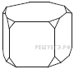От деревянной правильной пятиугольной призмы отпилили все её вершины (см. рисунок). Сколько граней у получившегося многогранника (невидимые рёбра на рисунке не изображены)?
14. На рисунке точками изображён среднемесячный курс евро в период с октября 2013 по года и по сентябрь 2014 года. По горизонтали указываются месяц и год, по вертикали – курс евро в рублях. Для наглядности точки соединены линиями.
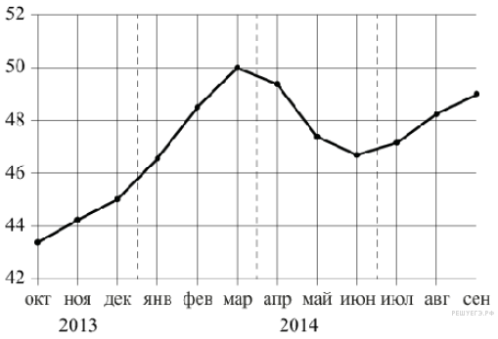

Пользуясь рисунком, поставьте в соответствие каждому из указанных периодов времени характеристику курса евро.
ИНТЕРВАЛЫ ВРЕМЕНИ |  | ХАРАКТЕРИСТИКИ КУРСА ЕВРО
А) Октябрь — декабрь 2013 г.  Б) Январь — март 2014 г.  В) Апрель — июнь 2014 г.  Г) Июнь — сентябрь 2014 г. |  | 1) Курс евро был выше 46 рублей и на протяжении всего этого периода возрастал  2) Курс евро был ниже 46 рублей  3) После роста курс евро начал падать  4) Курс евро достиг максимума

В таблице под каждой буквой укажите соответствующий номер.
А | Б | В | Г
15. 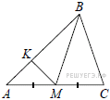В треугольнике проведена медиана на стороне взята точка так, что 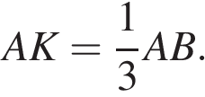 Площадь треугольника равна 5. Найдите площадь треугольника
16. 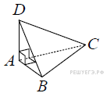В треугольной пирамиде ABCD рёбра AB, AC и AD взаимно перпендикулярны. Найдите объём этой пирамиды, если AB = 6, AC = 18 и AD = 8.
17. Каждому из четырёх неравенств в левом столбце соответствует одно из решений в правом столбце. Установите соответствие между неравенствами и их решениями.

НЕРАВЕНСТВА |  | РЕШЕНИЯ
А) 0,5^{x} ≥ 4  Б) 2^{x} ≥ 4  В) 0,5^{x} ≤ 4  Г) 2^{x} ≤ 4 |  | 1) 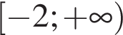  2) 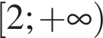  3) 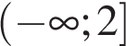  4) 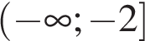

Запишите в ответ цифры, расположив их в порядке, соответствующем буквам:
А | Б | В | Г
18. Известно, что берёзы — деревья, также известно, что все деревья выделяют кислород. Подсолнухи тоже выделяют кислород. Выберите утверждения, которые следуют из приведённых данных.
1) Все берёзы выделяют кислород
2) Все подсолнухи являются берёзами
3) Некоторые растения, выделяющие кислород, являются берёзами
4) Если растение не выделяет кислород, то оно — не подсолнух

В ответе укажите номера выбранных утверждений без пробелов, запятых и других дополнительных символов.
19. Вычеркните в числе 123456 три цифры так, чтобы получившееся трёхзначное число делилось на 27. В ответе укажите получившееся число.
20. Кузнечик прыгает вдоль координатной прямой в любом направлении на единичный отрезок за прыжок. Сколько существует различных точек на координатной прямой, в которых кузнечик может оказаться, сделав ровно 6 прыжков, начиная прыгать из начала координат?

Ключ
№ п/п
№ задания
Ответ
1
77391
10
2
77408
2
3
26629
3000
4
506295
60
5
26770
-5
6
510341
35
7
509214
0,2
8
513082
2
9
506309
2413
10
285923
0,225
11
509696
52
12
77362
3996
13
509758
17
14
510920
2431|2131
15
506378
30
16
513823
144
17
509762
4213
18
507072
134
19
507055
135
20
506731
7

